VVVVV
Kvarsebo
Kultur

Verksamhetsberättelse 2022

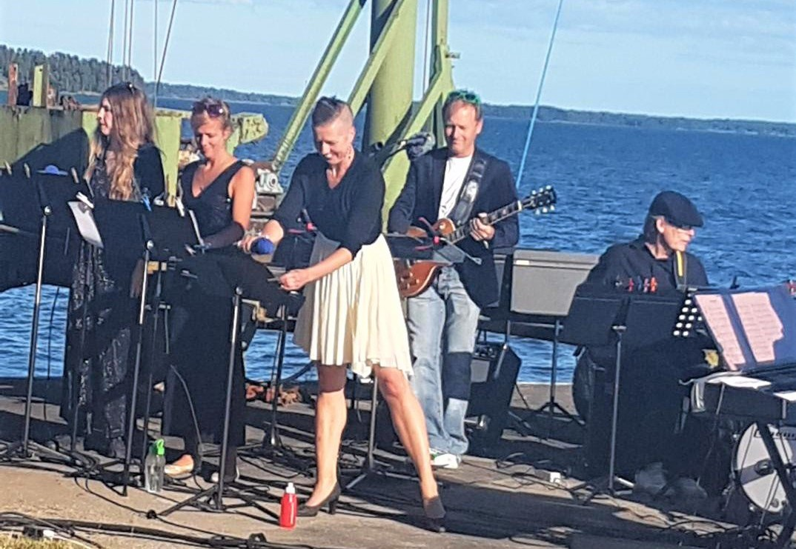
Hela allsångsenemblen under ledning av Cecilia Norinder

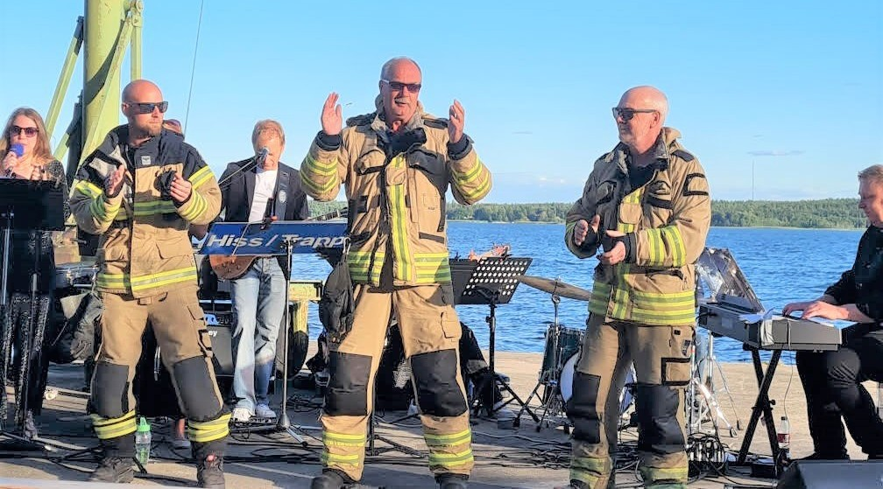
Kvarsebo Citys egna Brandsläckers

Ordförande har ordet:
Ett stort tack för det gångna året! Så blev då 2022 återigen ett ganska normalt år då planerade verksamheter kunde genomföras utan begränsningar av antalet deltagare. Styrelsen har fortsatt att verka med föreningens uttalade uppgift i tankarna enligt stadgarna ”att främja kultur- och ungdomsverksamhet i Kvarsebo” i ett brett spektrum.
Åtta filmer har visats i Christinagården till en ringa kostnad, två teaterföreställningar har anordnats i Christinagården genom Scenkonst Öst, en musik-o pubkväll har arrangerats.
Tillsammans med kyrkan och övriga föreningar i Kvarsebo kunde allsång vid Kvarsebo kaj återigen genomföras en julikväll liksom arrangemangen under Östgötadagarna under första helgen i september.
Ett bidrag till en resa har också getts till Kvarsebos skolas elever.
Styrelsen har haft fem protokollförda sammanträden under året, alltid hållna i en god och lättsam anda i kulturens tjänst. Särskilt viktigt att framhålla är det samarbete som ständigt sker mellan våra olika föreningar i Kvarsebo och församlingen lokalt, liksom det stöd som getts från Norrköpings kommun och Region Östergötland till olika projekt.
Kvarsebo i februari 2023
Göran Bjarnegård

Styrelsen har under året bestått av:
Ordförande Göran Bjarnegård v Ordförande Kjell Forsberg
Sekreterare I-B Jernqvist Kassör Karl-Johan Pettersson
Ord.ledamot AnaKarin Tilleby Annelie Karlsson
Ersättare/Supl Morgan Johansson

Styrelsen har haft 5 protokollförda styrelsemöten

Medlemsantalet var 2022-12-31 ca 30 st med fortlöpande nya medlemmar

EKONOMI
Se separat blad

TEATERVERKSAMHET

I början av april gästades Kvarsebo Kultur av Östgötateatern med ”Bygdens söner” , en ömsint landsbygdskomedi, där alla fem rollerna spelades av Peter Jansson.
Ett 60-tals personer fanns i publiken, som utöver pjäsen bjöds på kaffe och smörgås.
Efter hårt arbete av både teaterpersonal och egna funktioner blev Christinagården smyckad till en riktig teatersalong

I mitten av Oktober var det sedan dags för Östgötateatern att komma tillbaka. Denna gång framfördes ”Fly me to the moon”, en pjäs skriven av Marie Jones, en irländsk prisbelönt dramatiker .
Även denna teater lockade ett 50-tal personer.
All teaterverksamhet har skett i samverkan med Norrköpings Kultur o Fritid.
.

BIOVERKSAMHET
Tillsammans med Kolmårdens församling arrangerade Kvarsebo Kultur åter filmkvällar i Christinagården vid 7 tillfällen under året på söndagkvällar samt en matiné på en söndagseftermiddag. Till en kostnad av 30 kr/person bjöds de närvarande förutom film också på kaffe/the med kaka därtill, hembakad av styrelseledamot Anneli. Antalet besökare varierade mellan 7 och 33 personer. Matinéfilmen för barn bjöd föreningen på inkl. popcorn och läsk. Filmerna under 2022 var: 30/1 ”Parasit” 27/2 ”The Father” 27/3 ”Utvandrarna” 24/4 ”The last gentleman” 25/9 ”Dag för dag” 30/10 Matiné ”CoCo” ”Tisdagsklubben” 20/11 ”Elvis”

MUSIKVERKSAMHET
Allsång på kajen 1:a onsdagen i juli lockade som vanligt mycket folk..’Musiken leddes av Cecilia Norinder, Kyrkliga syföreningen stod för kaffe med hembakat, Båtklubben svarade för sittplatserna, Kyrkan stod för ljudanläggningen och Kvarsebo Kultur tog det ekonomiska ansvaret. Frivilligt bidrag samlades i ”i hatten”
Irländsk afton
28 oktober genomfördes en irländsk afton med det lokala bandet Bros. Kvällen blev ett väldigt lyckat evenemang med gäster i många olika ålderskategorier.
Den fullsatta Christinagården hade dessutom gäster som rest dit enkom för att vara med på bandets spelning. Det totala antalet gäster var 86 inkluderat de arbetande från Kvarsebo kultur.I pausen bjöds det på hamburgare samt halloumi burgare och till det fanns ett utbud av irländska ölsorter och vin att köpa.
Sammanfattning

Kvarsebo
Kultu

Vi lägger nu ännu ett år bakom oss och blickar framåt mot 2023 med mycket musik och kultur.
Ett gott nytt kulturår 2023 till alla ! önskar styrelsen

Göran Bjarnegård Kjell Forsberg

I-B Jernqvist Karl-Johan Pettersson

Anneli Karlsson Anna Karin Tilleby

